|  |
| --- |
| **노인 욕창 예방을 위한 가속도 센서 기반의 수면 자세 분석 기술 개발** |
| **Acceleration Sensor-Based Sleep Posture Analysis System** |
| 김민재, 정승원, 공대영, 김영재, 이재원, 윤희남 |
| 상명대학교 휴먼지능정보공학전공  E-mail: alswozx1@naver.com, h-yoon@smu.ac.kr  **Abstract**  Due to the aging population and increasing number of patients with limited mobility in healthcare facilities, continuous monitoring of postures is crucial to prevent pressure ulcers and related complications. However, the shortage of caregiving staff makes it challenging to monitor multiple patients effectively. This study proposes an automated posture classification method using accelerometer data. The algorithm analyzes 3-axis accelerometer signals to classify five different postures: supine, left lateral, right lateral, prone, and non-resting postures. Testing with five subjects demonstrated 98.01% accuracy, with errors mainly occurring during posture transitions. This technology aims to enhance patient care efficiency in healthcare facilities. |
| ***Key words:*** *Sleep posture, Pressure Ulcer prevention, elderly care, accelerometer signals, continuous monitoring* |

**1. 서론**

최근 고령화 시대에 접어들며 노인 인구가 급증하고 있고, 거동이 불편하여 지속적인 관찰과 케어가 필요한 대상자 또한 증가하고 있다. 이러한 대상자 관리에서 중요한 것은 누워 있는 자세를 모니터링하는 것이 될 수 있다. 동일 자세로 오랜 시간 누워있을 경우, 욕창 및 관련 합병증이 발생할 수 있기 때문에, 자세를 지속적으로 모니터링하여 동일 자세의 유지 시간이 길 경우 다른 자세로 변경시켜 주는 것이 필요하다. 하지만, 요양원을 포함한 관리 시설의 수가 증가하고 있는 것에 대비하여, 케어 인력은 상대적으로 부적한 실정으로, 적은 인력이 다수의 환자를 관리하는데 한계가 있다. 이에 본 연구에서는 가속도 센서에서 측정한 데이터를 이용하여, 자세를 자동으로 판단하는 방법을 제안한다.

**2. 연구목적**

본 연구는 인력 부족으로 인한 요양 시설의 환자 관리 한계를 극복하기 위해, 가속도 센서 데이터를 기반으로 하는 자동화된 와위 자세 모니터링 시스템을 개발하고자 한다. 이를 통해 욕창 예방을 위한 효과적인 자세 관리가 가능하도록 하는 것을 목적으로 한다.

3. 데이터 수집

본 연구에서는 3축 가속도 센서를 이용하여 와위 자세에 대한 데이터를 수집하였다. 센서는 피험자의 복부에 부착되어 x, y, z축의 가속도 데이터를 측정하였으며, 측정된 가속도 데이터는 10Hz의 샘플링 주파수로 수집되었다. 실험은 20대 남성 피험자 5명을 대상으로 진행되었다. 각 피험자는 지정된 자세를 1분간 유지한 후 다른 자세로 변경하는 방식으로 총 5분간의 데이터를 수집하였다. 수집된 데이터는 자세 분류의 정확도 평가를 위해 3초 단위로 분할하여 분석에 사용하였다.

**3.1. 수면 자세 추정(알고리즘?)**

수집된 데이터는 3초 단위로 각 축의 평균값(Fx, Fy, Fz)을 계산하여 자세 분류에 활용하였다. 그림 1에서 보여지는 결정 트리에 따라, 자세 분류 알고리즘은 다음의 결정 규칙을 따른다.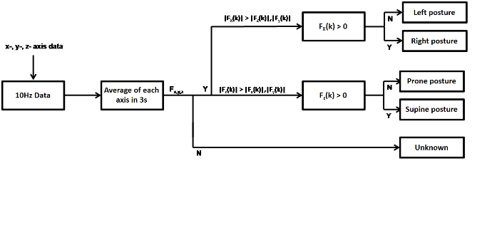그림 1. 결정트리 흐름도

|Fx(k)|가 |Fy(k)|와 |Fz(k)|보다 큰 경우, Fx(k)의 부호에 따라 좌측위(양수) 또는 우측위(음수)로 분류된다. 마찬가지로 |Fz(k)|가 |Fx(k)|와 |Fy(k)|보다 큰 경우, Fz(k)의 부호에 따라 복위(양수) 또는 앙와위(음수)로 분류된다. 이외의 경우는 기타 자세로 분류된다. 개발된 알고리즘의 성능 평가 결과, F1 score 기준 98.01%의 정확도를 달성하였다.

**4. 결과**

4.1. 실험 결과

4.2.1. 수면 자세 인식률 결과

제안된 알고리즘의 자세 분류 성능을 평가한 결과는 Table 1과 같다. 전반적으로 모든 자세에서 96% 이상의 높은 인식률을 보였으며, 특히 앙와위에서 99.2%로 가장 높은 인식률을 달성하였다. 좌측위와 우측위는 각각 98.3%와 97.8%의 인식률을 보였으며, 복위는 98.5%의 인식률을 나타냈다.

표 1. 자세 인식률

|  |  |
| --- | --- |
| 자세 | 인식률 |
| Supine posture | 99.2% |
| Left lateral posture | 98.3% |
| Right lateral posture | 97.8% |
| Prone posture | 98.5% |
| Unknown posture | 96.2% |



기타 자세(Unknown posture)의 경우 96.2%로 다른 자세들에 비해 상대적으로 낮은 인식률을 보였다. 이는 알고리즘의 결정 규칙 특성상 네 가지 주요 자세(앙와위, 좌측위, 우측위, 복위)로 명확히 분류되지 않는 자세들이 기타 자세로 분류되었기 때문이다. 특히 피험자가 자세 전환 구간에서 오차가 주로 발생하는 것으로 관찰되었다.

**5. 결론**

본 연구에서는 3축 가속도 센서를 활용하여 와위 자세를 자동으로 분류하는 알고리즘을 개발하였다. 개발된 알고리즘은 앙와위, 좌측위, 우측위, 복위의 네 가지 주요 와위 자세와 기타 자세를 분류할 수 있으며, 전체적으로 98.01%의 높은 정확도를 달성하였다. 특히 앙와위에서 99.2%의 가장 높은 인식률을 보였으며, 다른 와위 자세들도 97% 이상의 높은 인식률을 나타냈다.

본 연구에서 제안한 자세 분류 알고리즘은 단순한 결정 규칙만으로도 높은 정확도를 달성하였다는 점에서 의의가 있다. 이는 요양 시설이나 의료 기관에서 적은 인력으로도 효율적인 환자 자세 모니터링이 가능함을 시사한다. 향후 연구에서는 자세 전환 구간에서 발생하는 오차를 개선하고, 더 다양한 자세를 분류할 수 있도록 알고리즘을 발전시킬 필요가 있다.

**감사의 글**

이 연구는 xxx

참고문헌

이학식, 김영 (2001). *SPSS 10.0 매뉴얼-통계분석방법 및 해설.* 서울: 법문사.

김갑돌, 홍길동 (2020). 논문 제목. *학술지 명칭,* 권(호), 시작페이지-끝페이지.

Rubin, J. (2000). Autonomic nervous system response patterns specificity to basic emotions. *Journal of the autonomic nervous system,* 62(1), 155-167.